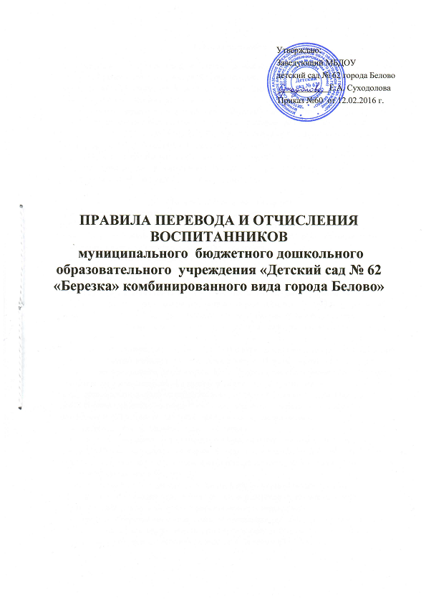

1.Общие положения
1.1.Настоящие Правила перевода и отчисления воспитанников (далее Правила) муници-пального бюджетного дошкольного образовательного учреждения «Детский сад № 62 «Березка» комбинированного вида города Белово» (далее Учреждение) регулирует поря-док перевода и отчисления воспитанников.
1.2.Положение разработано в соответствии с Федеральным законом от 29.12.2012 N 273-Ф3 «Об образовании в Российской Федерации», Приказом Минобрнауки России от 28.12.2015г. N 1527 "Об утверждении Порядка и условий осуществления перевода обучающихся из одной организации, осуществляющей образовательную деятельность по образовательным программам дошкольного образования, в другие организации, осуществ-ляющие образовательную деятельность по образовательным программам соответствую-щих уровня и направленности", Уставом Учреждения.

2.Порядок перевода воспитанников
2.1.Перевод воспитанников осуществляется в следующих случаях:
- по инициативе родителей (законных представителей) воспитанника;
- в случае прекращения деятельности Учреждения, аннулирования лицензии на осуществ-ление образовательной деятельности (далее - лицензия);
- в случае приостановления действия лицензии;
- при переводе в следующую возрастную группу;
- при переводе из одной группы в другую группу (Приложение №1);
- при переводе воспитанников в другое дошкольное учреждение на период ремонта.
2.2. Перевод в следующую возрастную группу осуществляется с 01 августа по 31 августа ежегодно в связи с достижением воспитанниками следующего возрастного периода, на основании результатов педагогического мониторинга и приказа заведующего Учреждением.
2.3.Перевод воспитанника в другое дошкольное учреждение на период ремонта осуществ-ляется по желанию родителя (законного представителя), на основании согласования ходатайства заведующего учреждения с МКУ «Управление образования города Белово», о временном пребывании детей в другом образовательном учреждении.
2.4. Перевод воспитанника по инициативе его родителей (законных представителей)
2.4.1. В случае перевода воспитанника по инициативе его родителей (законных представителей) родители (законные представители) воспитанника:
- осуществляют выбор принимающей организации;
- обращаются в выбранную организацию с запросом о наличии свободных мест соответствующей возрастной категории обучающегося и необходимой направленности группы, в том числе с использованием информационно-телекоммуникационной сети "Интернет" (далее - сеть Интернет);
- при отсутствии свободных мест в выбранной организации обращаются в МКУ «Управление образования города Белово» для определения принимающей организации из числа муниципальных дошкольных образовательных учреждений;
-обращаются в Учреждение с заявлением об отчислении ребенка в связи с переводом в принимающую организацию. Заявление о переводе может быть направлено в форме электронного документа с использованием сети Интернет (Приложение № 2).
2.4.2. В заявлении родителей (законных представителей) воспитанника об отчислении в порядке перевода в принимающую организацию указываются:
а) фамилия, имя, отчество (при наличии) воспитанника;
б) дата рождения;
в) направленность группы;
г) наименование принимающей организации. В случае переезда в другую местность родителей (законных представителей) воспитанника указывается в том числе населенный пункт, муниципальное образование, субъект Российской Федерации, в который осуществляется переезд.
2.4.3. На основании заявления родителей (законных представителей) воспитанника об отчислении в порядке перевода заведующий Учреждением в трехдневный срок издает приказ об отчислении воспитанника в порядке перевода с указанием принимающей организации (Приложение № 3 к Правилам).
2.4.4. Учреждение выдает родителям (законным представителям) личное дело воспитанника (далее - личное дело).
2.4.5. Требование предоставления других документов в качестве основания для зачисле-ния воспитанника в принимающую организацию в связи с переводом из Учреждения не допускается.
2.4.6. Личное дело представляется родителями (законными представителями) воспитан-ника в принимающую организацию вместе с заявлением о зачислении ребенка в указан-ную организацию в порядке перевода из Учреждения и предъявлением оригинала доку-мента, удостоверяющего личность родителя (законного представителя) воспитанника. 2.4.7. После приема заявления и личного дела принимающая организация заключает договор об образовании по образовательным программам дошкольного образования (далее - договор) с родителями (законными представителями) ребенка и в течение трех рабочих дней после заключения договора издает приказ о зачислении ребенка в порядке перевода.
2.4.8. Принимающая организация при зачислении ребенка, отчисленного из Учреждения, в течение двух рабочих дней с даты издания приказа о зачислении ребенка в порядке перевода письменно уведомляет Учреждение о номере и дате распорядительного акта о зачислении ребенка в принимающую организацию.
2.5. Перевод воспитанника в случае прекращения деятельности Учреждения, аннулирова-ния лицензии, в случае приостановления действия лицензии.
2.5.1. При принятии решения о прекращении деятельности Учреждения в соответствую-щем распорядительном акте учредителя указывается принимающая организация либо перечень принимающих организаций (далее вместе - принимающая организация), в которую(ые) будут переводиться дети на основании письменных согласий их родителей (законных представителей) на перевод. О предстоящем переводе Учреждение в случае прекращения своей деятельности обязано уведомить родителей (законных представите-лей) воспитанников в письменной форме в течение пяти рабочих дней с момента издания распорядительного акта учредителя о прекращении деятельности Учреждения, а также разместить указанное уведомление на своем официальном сайте в сети Интернет. Данное уведомление должно содержать сроки предоставления письменных согласий родителей (законных представителей) воспитанников на перевод воспитанников в принимающую организацию.
2.5.2. О причине, влекущей за собой необходимость перевода воспитанников, Учреждение обязано уведомить учредителя, родителей (законных представителей) воспитанников в письменной форме, а также разместить, указанное уведомление на своем официальном сайте в сети Интернет:
- в случае аннулирования лицензии - в течение пяти рабочих дней с момента вступления в законную силу решения суда;
- в случае приостановления действия лицензии - в течение пяти рабочих дней с момента внесения в Реестр лицензий сведений, содержащих информацию о принятом федеральным органом исполнительной власти, осуществляющим функции по контролю и надзору в сфере образования, или органом исполнительной власти субъекта Российской Федерации, осуществляющим переданные Российской Федерацией полномочия в сфере образования, решении о приостановлении действия лицензии.
2.5.3. Учредитель, за исключением случая, указанного в пункте 2.5.1 настоящих Правил, осуществляет выбор принимающей организации с использованием информации, предва-рительно полученной от Учреждения, о списочном составе воспитанников с указанием их возрастной категории, направленности группы и осваиваемых ими образовательных программ дошкольного образования.
2.5.4. Учредитель запрашивает выбранные им организации, осуществляющие образова-тельную деятельность по образовательным программам дошкольного образования, о возможности перевода в них воспитанников Учреждения. Руководители указанных организаций или уполномоченные ими лица должны в течение десяти рабочих дней с момента получения соответствующего запроса письменно проинформировать о возможности перевода воспитанников.
2.5.5. Учреждение доводит до сведения родителей (законных представителей) воспитан-ников полученную от учредителя информацию об организациях, реализующих образова-тельные программы дошкольного образования, которые дали согласие на перевод воспи-танников из Учреждения, а также о сроках предоставления письменных согласий родите-лей (законных представителей) воспитанников на перевод воспитанников в принимаю-щую организацию. Указанная информация доводится в течение десяти рабочих дней с момента ее получения и включает в себя: наименование принимающей организации, пере-чень реализуемых образовательных программ дошкольного образования, возрастную категорию воспитанников, направленность группы, количество свободных мест.
2.5.6. После получения письменных согласий родителей (законных представителей) вос-питанников Учреждение издает приказ об отчислении воспитанников в порядке перевода в принимающую организацию с указанием основания такого перевода (прекращение деятельности исходной организации, аннулирование лицензии, приостановление деятельности лицензии).
2.5.7. В случае отказа от перевода в предлагаемую принимающую организацию родители (законные представители) воспитанника указывают об этом в письменном заявлении. 2.5.8. Исходная организация передает в Учреждение списочный состав воспитанников, письменные согласия родителей (законных представителей) детей, личные дела.
2.5.9. На основании представленных документов принимающая организация заключает договор с родителями (законными представителями) детей и в течение трех рабочих дней после заключения договора издает распорядительный акт о зачислении детей в порядке перевода в связи с прекращением деятельности исходной организации, аннулированием лицензии, приостановлением действия лицензии. В распорядительном акте о зачислении делается запись о зачислении ребенка в порядке перевода с указанием исходной организа-ции, в которой он обучался до перевода, возрастной категории ребенка и направленности группы.
В принимающей организации на основании переданных личных дел на воспитанников формируются новые личные дела, включающие в том числе выписку из распорядитель-ного акта о зачислении в порядке перевода, соответствующие письменные согласия родителей (законных представителей) детей.

3.Порядок отчисления воспитанников
3.1.Отчисление воспитанников из Учреждения осуществляется на основании заявления родителей по окончанию срока действия Договора в связи с окончанием получения ребенком дошкольного образования, предоставлением Учреждением образовательной услуги в полном объеме.
3.2.Отчисление может быть осуществлено до окончания срока действия Договора Родителя в случаях (Приложение 4 к Правилам):
- по инициативе родителей в связи со сменой места жительства;
- по инициативе родителей в связи переводом воспитанника в другое дошкольное учреждение;
- по иным причинам, указанным в заявлении родителей (законных представителей);
- по окончанию пребывания зачисленных воспитанников на временный период;
- по обстоятельствам, не зависящим родителей (законных представителей) воспитанника и Учреждения, в том числе в случае ликвидации Учреждения, осуществляющего образовательную деятельность.
3.3. Досрочное прекращение образовательных отношений по инициативе родителей (законных представителей) воспитанника не влечет за собой возникновение каких-то дополнительных, в том числе материальных, обязательств воспитанника перед Учреж-дением.
3.4.Основанием для отчисления воспитанника является приказ заведующего Учреждением об отчислении воспитанника.
3.5. При отчислении воспитанников зачисленных в Учреждение временно, основанием для отчисления является Приказ заведующего Учреждением с указанием сроков пребывания воспитанников в Учреждении.

Приложение № 1
Заявление Заведующему МБДОУ
«___» __________20___г. «Детский сад №62«Березка»
комбинированного вида
города Белово»
Е.А. Суходоловой
от______________________
(Ф.И.О. родителя)
________________________

Прошу перевести моего ребенка ______________________________________________________
(полностью Ф.И.О. ребенка)
______________________________________________________________________________________________________
(дата рождения ребенка)

из ___________________ группы №____ в _______________________________________________

______________________________________________________________________________________________________
(причина перевода)
«____»_____________20___г.

_________________________
(подпись)

Приложение № 2
Заведующему МБДОУ детский
сад № 62 города Белово
Е.А. Суходоловой
_______________________
^{(Ф.И.О. заявителя)}
проживающего по адресу:
______________________

Заявление
Прошу отчислить _____________________________________________________________________________ ( ФИО ребенка полностью
"____" ___________ 20____ года рождения, обучающегося в _________________________
_____________________________________________________________________________
(группа направленности)
по причине перевода на обучение ________________________________________________
наименование организации, в которую осуществляется перевод
_____________________________________________________________________________

"_____" ______________ 20____ года
_______________ / __________________
Подпись ФИО

Приложение № 3
МКУ «Управление образования города Белово»
Муниципальное бюджетное дошкольное образовательное учреждение
«Детский сад № 62 «Березка» комбинированного вида города Белово»
(МБДОУ детский сад № 62 города Белово)

ПРИКАЗ

___.___.____ №

Белово

Об отчислении воспитанника
в порядке перевода
На основании заявления __________________________________ от _________________
ФИО родителя дата

ПРИКАЗЫВАЮ:
1. Отчислить в порядке перевода в _______________________________________________ (наименование принимающей организации)
воспитанника_________________________________________________________________. (ФИО воспитанника полностью)
2. Исключить ________________________________________________________________ (ФИО воспитанника полностью)
из списков воспитанников МБДОУ детский сад № 62 города Белово с «____» ________ 20___ года.
3. Выдать ____________________________ личное дело _____________________________. (ФИО заявителя) (ФИО воспитанника)

Заведующий Е.А. Суходолова
С приказом ознакомлены:
Личное дело получено: __________________ / ______________________
(подпись) (Ф.И.О.)

Приложение № 4

Заявление Заведующему МБДОУ
«___» __________20___г. «Детский сад № 62«Березка»
комбинированного вида
города Белово»
Е.А. Суходоловой
от_________________________
(Ф.И.О. родителя)

Прошу отчислить моего ребенка ____________________________________________________________________________________
(Ф.И.О. ребенка) _______________________________________________________________________________________________________
(дата рождения ребенка)

из __________________________________группы № ____________________________________________________
(причина отчисления)
______________________________________________________________________________________________________

«____»_____________20___г.

_________________________
(подпись)

